東大阪市立意岐部中学校での食に関する取組みについて
令和２年１０月１９日

１０月１９日、東大阪市立意岐部中学校を訪問しました。同校は、今年度から中学校給食が始まった学校です。「昨年から近隣の小学校や給食を実施している中学校の給食を教員が見学に行き、準備を行ってきたおかげで、開始当初は準備などで戸惑う事もあったが、すぐに中学校給食に慣れていき、今ではみんなが給食の時間を楽しんでいる。」と、校長先生からお聞きしました。
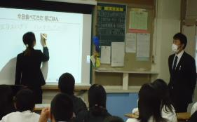
教科と関連した食に関する取組み
訪問当日は２年生の総合の学習の時間（未来市民教育）に「朝ごはんをレベルアップさせよう」の食育の授業が行われました。
まず、学級担任の当日の朝ごはん【五目おにぎり、ハムカツパン、コーヒー】の内容について、生徒と考えました。生徒からは「五目のなかには、野菜がいくつか含まれているから良いんじゃない」「おにぎりとパンでは炭水化物が多すぎる」など様々な意見が出ました。
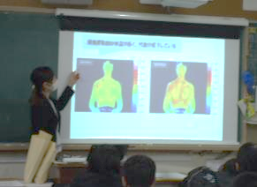
臨時技師からは、朝ごはんの内容だけでなく、どうして朝ごはんを食べる必要があるのかを、朝ごはんの役割である「体のエネルギーになる」「体温が上がる」「脳の働きを活発にする」「腸の働きを活発にする」の４つについて、グラフやサーモグラフィーを使って説明し、朝食の必要性を確認しました。
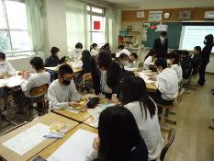
その後、班に分かれて、自分で作れる朝ごはんのメニューを考えました。生徒たちは、「パンの上に何をのせたらいいのかな」「ご飯には納豆や」「果物からジュースを作ればいいんじゃない」「生卵は苦手なので、卵焼きならＯＫ」など、楽しみながらも様々な意見を出して、班の献立を考えていました。献立の条件が「栄養バランスが良いこと」「自分で作れること」「短時間で作れること」「おいしいこと」の４つとなっているので、「ハムエッグ」「バナナヨーグルト」「青じそサラダ」「パンケーキ」など、自分で作ることができ、なおかつ栄養バランスが良いかを考えながら献立を作成していました。その後、班ごとに自分たちで考えた献立について、アピールする点や工夫した点をふまえながら発表しました。それぞれの班の献立は、実際に作ることができ、栄養バランスも良いものでした。班の発表後に、臨時技師から「主食」「主菜」「副菜」が組み合わされたバランスの良い朝ごはんの参考となる食事が、給食であることを説明しました。
今回の授業は、「朝ごはんをほとんど食べない」「食べていても主食のみの偏った食事内容」のそれぞれの生徒も一人で考えるのではなく、まわりの生徒と一緒に献立を考え、意見を聞くことで、自分自身の朝ごはんを分析し、朝ごはんを充実させようと意欲を持たせるきっかけ作りになる内容でした。

